Allan Boukhebza

LICENCE PROFESSIONNELLE DEVELOPPEMENT D’APPLICATION WEB ET MOBILE

SuperQuizz

Rapport de projet

Tristan Six

# Sommaire :

# Chapitre 1 : Introduction

Dans le cadre de notre formation en licence professionnelle Développement d'applications Web et Mobile, nous avons eu à réaliser le projet de notre choix. Dans le langage de notre choix, sur le support de notre choix, nous avons donc choisi de réaliser un site web de divertissement qui se nomme SUPERQUIZZ. Afin de réaliser ce projet, nous avons utilisé les technologies suivantes : PHP, JavaScript, Html, CSS et SQL, notre site permet de réaliser des quizz ludiques sur tous les thèmes chaque bonne réponse rapporte des points. Tout est personnalisable dans notre jeu à partir de nos « packets de cartes », qui représente les quizz peuvent avoir leurs propres couvertures comme le fond d’écran de votre questionnaire. Tout le fonctionnement et les explications de l’application, vous seront donnés dans les prochains chapitres de ce rapport.

# Chapitre X : Les Framework et langage utilisées

PHP :  Hypertext Preprocessor, plus connu sous son sigle PHP, est un langage de programmation libre, principalement utilisé pour produire des pages Web dynamiques via un serveur HTTP, mais pouvant également fonctionner comme n'importe quel langage interprété de façon locale. PHP est un langage impératif orienté objet. Nous avons utilisé le serveur WAMP afin de générer notre PHP sur la version 7.3.21 de celui-ci. C’est un choix évident pour faire de la programmation orienté objets sur le web.

HTML : Le *HyperText Markup Language*, généralement abrégé HTML ou dans sa dernière version [HTML5](https://fr.wikipedia.org/wiki/HTML5), est le [langage de balisage](https://fr.wikipedia.org/wiki/Langage_de_balisage) conçu pour représenter les [pages web](https://fr.wikipedia.org/wiki/Page_web).

Ce langage permet : d’écrire de l’[hypertexte](https://fr.wikipedia.org/wiki/Hypertexte), d’où son nom, de structurer [sémantiquement](https://fr.wikipedia.org/wiki/S%C3%A9mantique) la page, de mettre en forme le contenu, de créer des formulaires de saisie, d’inclure des [ressources](https://fr.wikipedia.org/wiki/Ressource_du_World_Wide_Web) [multimédias](https://fr.wikipedia.org/wiki/Multim%C3%A9dia) dont des [images](https://fr.wikipedia.org/wiki/Image_num%C3%A9rique), des [vidéos](https://fr.wikipedia.org/wiki/Vid%C3%A9o), et des programmes informatiques, de créer des documents [interopérables](https://fr.wikipedia.org/wiki/Interop%C3%A9rabilit%C3%A9_en_informatique) avec des équipements très variés de manière conforme aux exigences de l’[accessibilité du web](https://fr.wikipedia.org/wiki/Accessibilit%C3%A9_du_web).

Il est souvent utilisé conjointement avec le [langage de programmation](https://fr.wikipedia.org/wiki/Langage_de_programmation) [JavaScript](https://fr.wikipedia.org/wiki/JavaScript) et des [feuilles de style en cascade](https://fr.wikipedia.org/wiki/Feuilles_de_style_en_cascade) (CSS), Comme nous avons procédé ici.

CSS : Les feuilles de style en cascade, généralement appelées CSS de l'anglais Cascading Style Sheets, forment un langage informatique qui décrit la présentation des documents HTML et XML. Les standards définissant CSS sont publiés par le World Wide Web Consortium.

JavaScript : JavaScript est un langage de programmation de scripts principalement employé dans les pages web interactives et à ce titre est une partie essentielle des applications web. Avec les technologies HTML et CSS, JavaScript est parfois considéré comme l'une des technologies cœur du World Wide Web. Langage obligatoire pour tout site dynamique c’est presque une norme aujourd’hui d’en avoir sur nos site web.

JQuery : jQuery est une bibliothèque JavaScript libre et multiplateforme créée pour faciliter l'écriture de scripts côté client dans le code HTML des pages web. La première version est lancée en janvier 2006 par John Resig. Nous nous en somme servie pour les célébres fonctions d’autocomplete.

Bootstrap : Bootstrap est une collection d'outils utiles à la création du design de sites et d'applications web. C'est un ensemble qui contient des codes HTML et CSS, des formulaires, boutons, outils de navigation et autres éléments interactifs, ainsi que des extensions JavaScript en option. Toute la stylistique a de rare exception repose dessus, c’est un choix technique fait pour gagner du temps sur le développement et se concentrer sur le back-end.

Git : Git est un logiciel de gestion de versions décentralisé. C'est un logiciel libre créé par Linus Torvalds, auteur du noyau Linux, et distribué selon les termes de la licence publique générale GNU version 2. Nous avons utilisé ce système afin de partager notre travail, ce qui est le plus pratique et la norme dans les grandes sociétés de développement.

# Chapitre X : Méthodologie

Pour réaliser notre projet nous avons utilisée le model MVC qui est une norme web aujourd’hui, mais qu’es ce que le modèle MVC :

**Modèle-vue-contrôleur** ou **MVC** est un motif d'[architecture logicielle](https://fr.wikipedia.org/wiki/Architecture_logicielle) destiné aux [interfaces graphiques](https://fr.wikipedia.org/wiki/Interface_graphique) lancé en 1978 et très populaire pour les [applications web](https://fr.wikipedia.org/wiki/Application_web). Le motif est composé de trois types de modules ayant trois responsabilités différentes : les modèles, les vues et les contrôleurs. Un modèle (Model) contient les données à afficher, une vue (View) contient la présentation de l'interface graphique, un contrôleur (Controller) contient la logique concernant les actions effectuées par l'utilisateur.

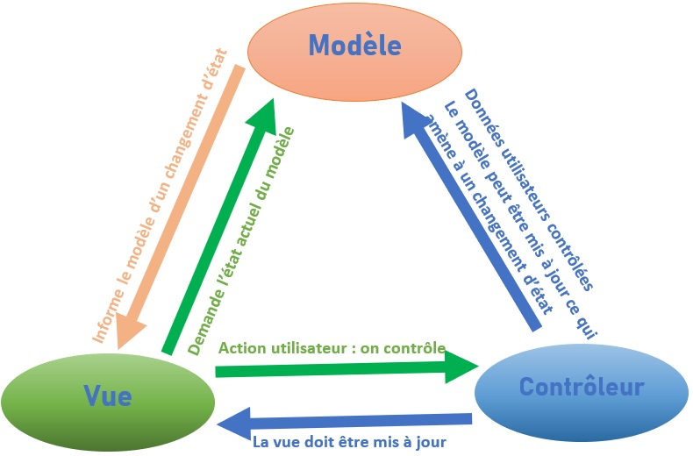

Grace à ce modèle de développement il est plus facile de travailler en groupe car les différents fichiers sont indépendants, Ce qui permet de travailler sans écraser le travail de l’autre. La maintenance est surtout plus facile à l’avenir chaque dossier est explicite et plus petit donc beaucoup moins indigeste à lire.

# Chapitre X : Les DAO

# Chapitre X : Les modèles

# Chapitre X : les classes

# Chapitre X : les contrôleurs

# Chapitre X : Résultat obtenue

# Chapitre X : Conclusion